Förslag till träningspass på UTEGYMMET på Skillinge
Uppvärmning 5 – 10 min.
1 Börja med långsam jogg på gräsplanen följt av stretching med minst 15 sek på varje rörelse 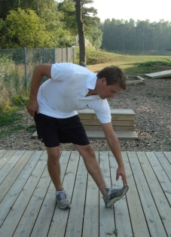
Tyngd på böjt knä
Arm över huvud
Sträcker sidan
V/H

Böj bakre
Främre häl i
Fäll rygg!
V/h
Hälarna i
Höften fram
Ryggen bakåt
V/H
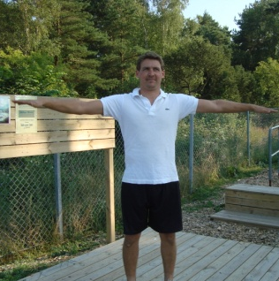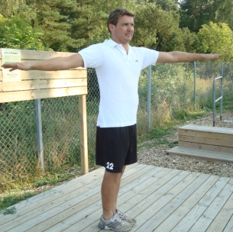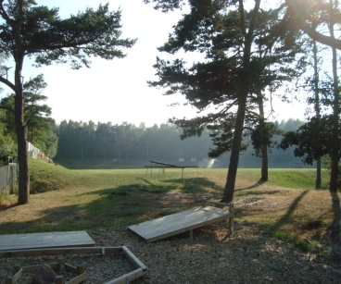
Twisthopp
Snabba
Överkroppen
stilla!
Butterflies
Små cirklar
Snabba på!
Bäda hållen

Följt av knäböj 5x ganska djupa.
Ta ett varv på gräsplanen och lägg in plocka pinnar och knäuppdrag med studs och en liten rush (hoppa över om Du är helt otränad)
Ovningarna ska upprepas!! Sikta på 30 upprepningar 3x10 eller i följd innan Du ökar svårigheten!
2 ggr i veckan plus någon annan form av träning bör det vara för att ge någon effekt.
Övningar som kräver mycket av Dina muskler börjas med små utslag och lite snabbare, sedan allt större och långsammare. Jfr bilder.
Träning för benen 1 Frekvens och koordination – spring i däcken och stepups (eget program)
2. Upphopp på stubbarna flera genomföringar 3. Börja uppe, ner- studs –upp 4. Stig upp på bänken upp till stående var gång, samma ben 1 minut, byt ben , upprepa flera ggr
Träning för bål och rygg 1. Sit-ups se bilder! Helt otränad? Börja med anspänning 2. Öka tyngden för magen med hjälp av armarna 3. Gör också sneda! 4. Ligg på magen på bänken kläm med fötterna om bänken, lyft överkroppen!
Träning för armar bröst och axlar. 1. Sitt utanför bänken börja med små sänkningar 2. Armhävningar, börja med små sänkningar och snabba sedan allt djupare och långsammare 3. Räckhäv (lyft dig själv) i dip-ställningen 4. Räckhäv i liggande stegen 5. Armgång i liggande stegen 6. Dips börja med små ansatser sedan djupare till sist Lycka till !!!

”Push-ups” träning för bröstmuskler och armsträckare
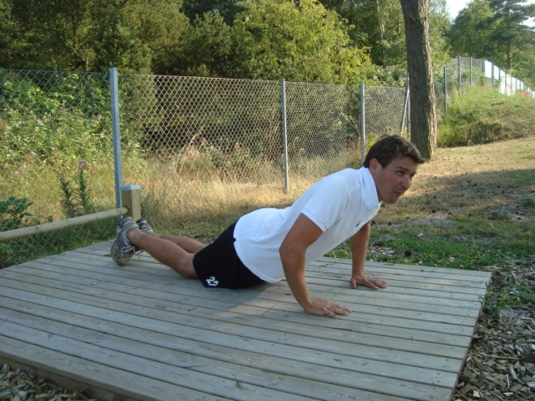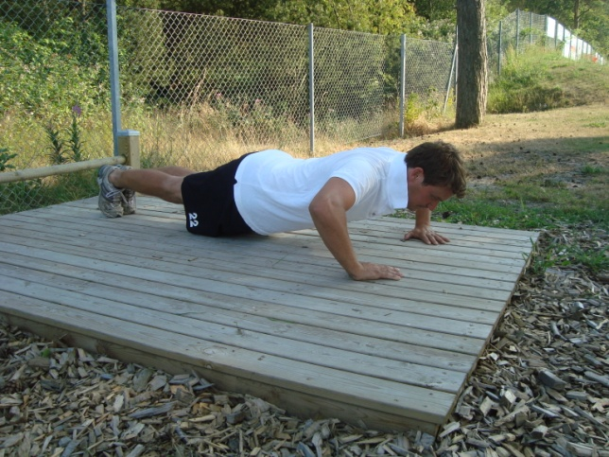

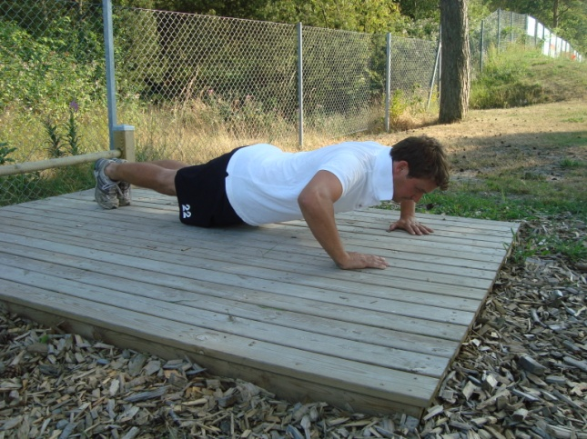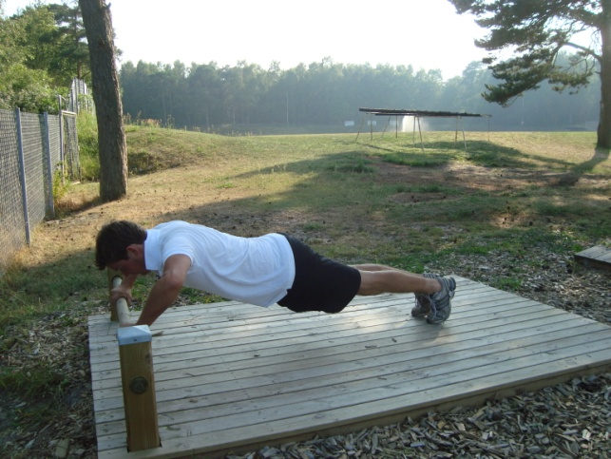

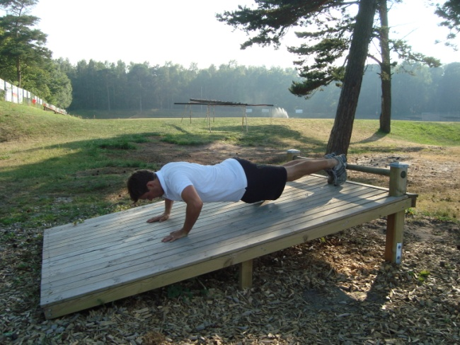
Sikta på 30 upprepningar - i följd eller 3x10
1 Rak från knäna till axlarna - små snabba sänkningar
2 Rak från tårna till axlarna - djupa långsammare
3 Sätt vxlvis en fot på den andras häl
4 Stärker också händerna
5 Tyngsta belastningen

Övningarna kan också utföras med brett mellan händerna eller
den ena handen ovanpå den andra!

Träning för bål och rygg ”situps” mm
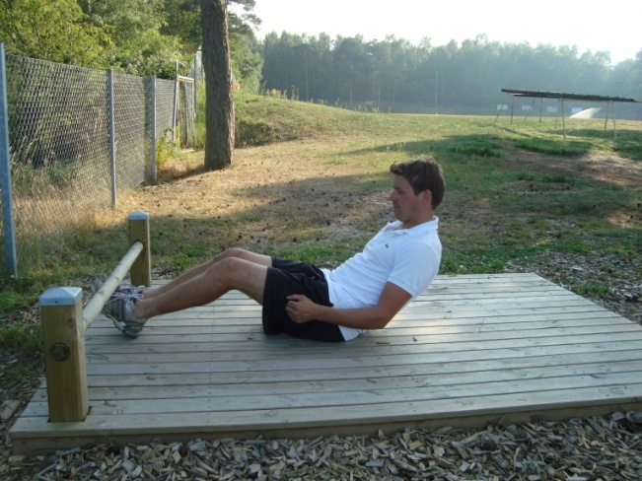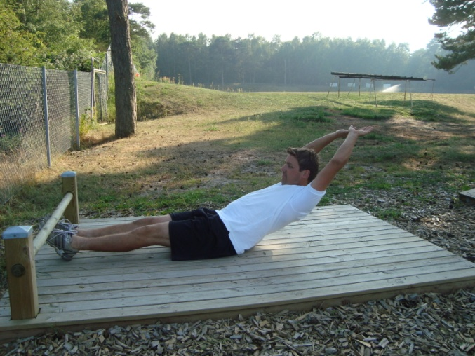
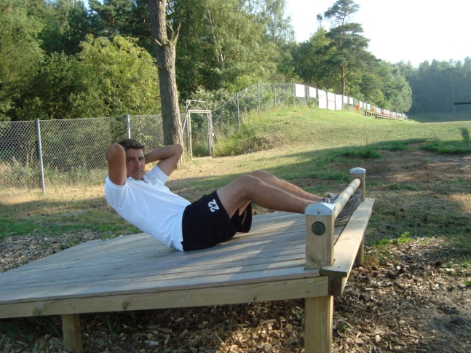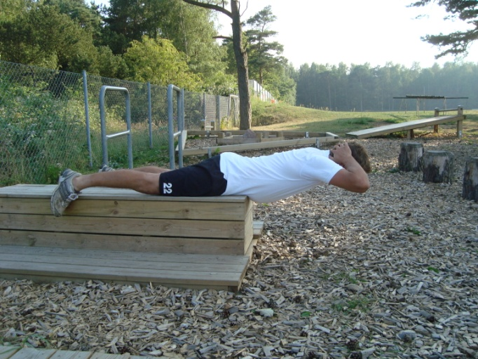

Upprepa upp till 30 ggr och gå till nästa nivå om det är för lätt!
Gör också sneda övningar!
1-3 Börja med händerna utmed sidorna och sedan bakom nacken
Sist sträcker Du ut händerna över huvudet för maximal belastning
4 På bänken: Börja med händerna utmed sidorna öka efter hand

Träning för ben och balans
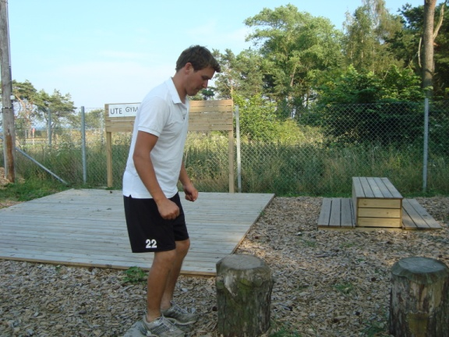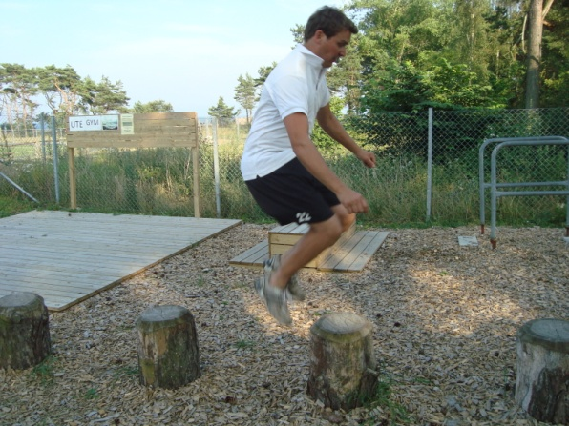
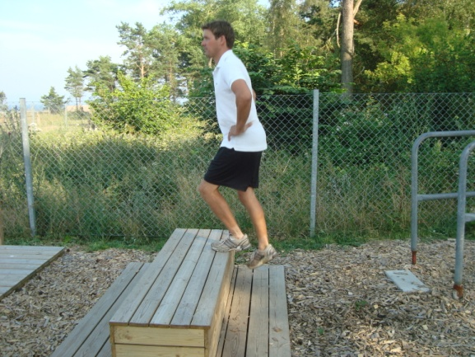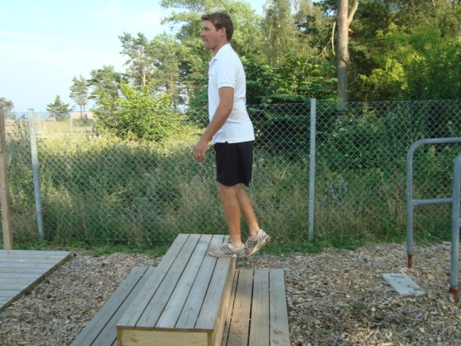

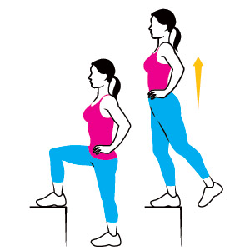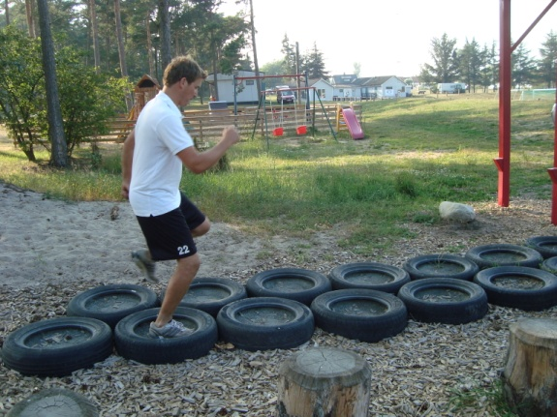

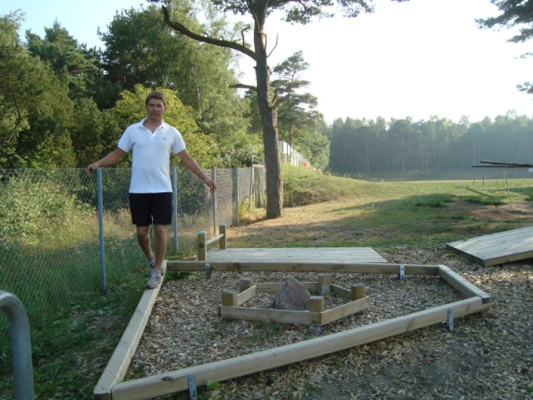
1 Satsa på upp-hopp stanna till uppe 5x
2 Börja uppe - ner- studs – upp upprepa 5x
3,4 Stepups för fullvuxna 3-5 min, lika på varje ben. Annars använd balans bommarna!
5 Full fart framåt frekvens och koordination 5x
6 Flera varv – eller på stolparna 3-5x

Träning för armar bröstmuskler och axlar
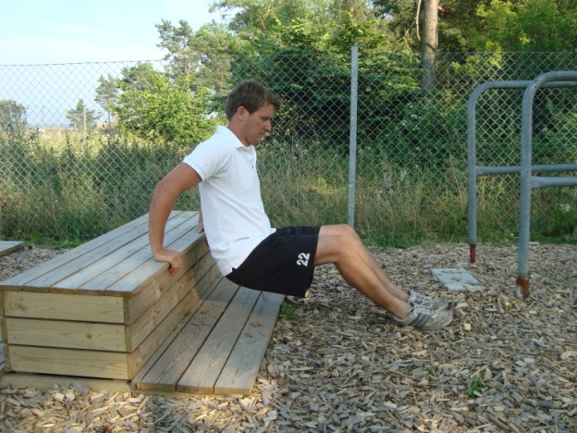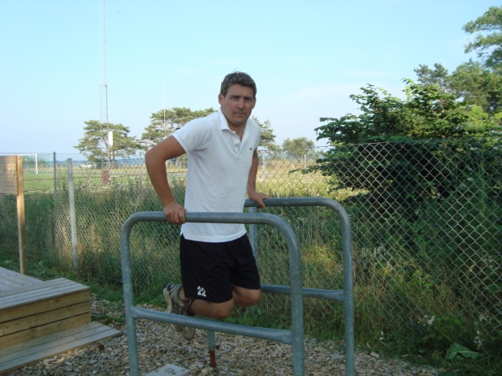
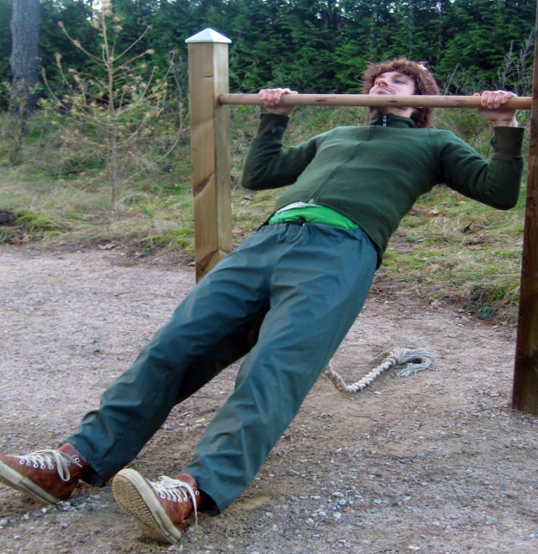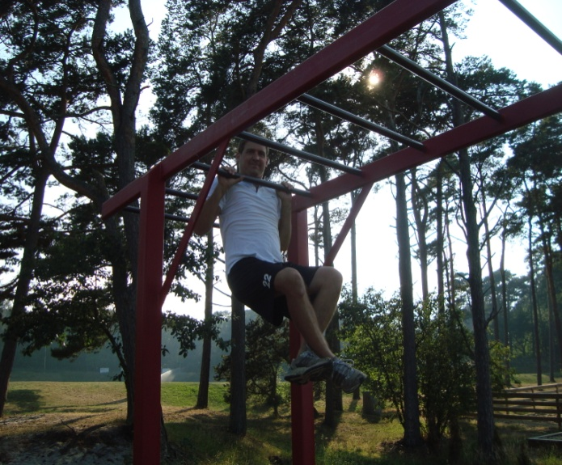
Utföres på Dip-ställningen
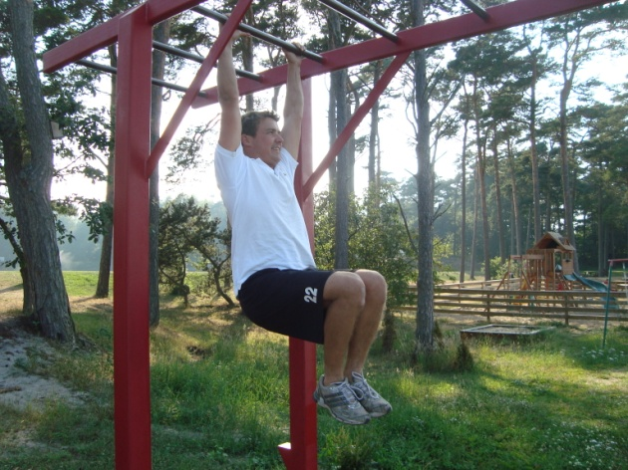
1 Sitt ”utanför” små sänkningar, snabba 30 X
2 Dips små i början sedan allt djupare
3 Räckhäv - utföres på dip-ställningen
4 Svårare räckhäv tummarna utåt- tummarna inåt
5 drag upp ett ben eller båda
6 Armgång på stegen

Kom med förslag på fler övningar!
K-B Lindberg cebel@spray.se

